Бюджетное профессиональное образовательное учреждение Омской области
«Седельниковский агропромышленный техникум»

Кроссворд на тему: «Механизмы управления гусеничным трактором»

Автор-составитель: Баранов Владимир Ильич
мастер производственного обучения
первой квалификационной категории

Седельниково село Омская область
2020-2021 учебный год

Для общего развития обучающихся, для проведения внеклассных мероприятий, викторин, выполнения внеаудиторной самостоятельной работы.

Кроссворд на тему: «Механизм управления гусеничным трактором»

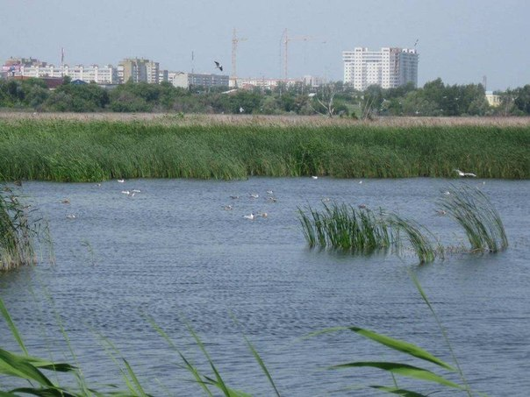
 | 1 |  |  |  |  |  | 15 |  |  |  | 2 |  |  |  |  |  | 16
 |  |  |  |  |  |  |  |  | 17
 |  |  |  |  |  | 3
 | 4 |  |  |  | 18 |  |  |  |  |  |  |  | 5
 | 6 |  |  |  |  |  |  |  |  |  | 7
 | 8 |  |  |  |  |  | 19 |  |  |  | 9 |  |  |  |  |  | 20
 | 10 |  |  |  |  |  |  |  |  |  |  |  | 11
 |  |  |  |  |  | 12
 | 13 |  |  |  |  |  |  |  |  |  | 14

Вопросы:
По горизонтали:

1 – картина И. Шишкина «Лес, поваленный ветром».
2 – элементарная частица в составе ядра.
3 – деталь механизма поворота гусеничного трактора.
4 – место в стороне от других.
5 – деталь механизма поворота гусеничного трактора.
6 – деталь тормоза.
7 – деталь тормоза.
8 – короткое письмо.
9 – сплав из меди, латуни и цинка.
10 – крупная хищная птица семейства ястребиных, обитающая по берегам морей.
11 – модель «Тойоты».
12 – деталь привода тормозов тракторных прицепов.
13 – известный труд Карла Маркса.
14 – наставление, выговор студенту за неуспеваемость.

По вертикали:

1 – единица веса, равная 10 пудам, около 160 кг; использовалась для взвешивания воска, пеньки, льна, конопли и других.
2 – вещество, вызывающее состояние опьянения.
5 – неделя, предшествующая великому посту.
8 – деталь гидроусилителя.
9 – силикат, содержащий железо и магний.
15 – деталь привода тормозов тракторных прицепов.
16 – деталь тормоза.
17 – деталь привода тормозов тракторных прицепов.
18 – взрывчатое вещество.
19 – семестровое задание студенту.

Ответы на вопросы:

По горизонтали: 1- бурелом, 2 – нейтрон, 3 – коробка. 4 – отшиб, 5 – муфта, 6 – цилиндр, 7 – колодка, 8 – записка, 9 – пинчбек, 10 – орлан, 11 – аурис, 12 – головка, 13 – капитал, 14 – нотация.

По вертикали: 1 – берковец, 2 – наркотик, 3 – масленица, 15 – манометр, 16 – накладка, 17 – воздухопровод, 18 – алюмотол, 19 – курсовая.

Источники:
Ожегов С. И. Словарь русского языка: Ок. 57000 слов / под ред. Чл. – корр. АН СССР Н. Ю. Шведовой. – 18 –е изд., стереотип. – М.: Рус. Яз., 1987. – 797 с.
Семенов В.М., Власенко В.И. Трактор. – 3-е изд., перераб. и доп. – М.: Агропромиздат, 1989. – 352 с.:ил.
Трактор ДТ – 75. Техническое описание и инструкция по эксплуатации. 78.00.001 ТО. Волгоград 1980.
Материаловедение и слесарное дело: учебник / Ю.Т. Чумаченко, Г.В. Чумаченко. – 2 – е изд., стер. – Москва : КНУРС, 2020. – 294 с. – (Среднее профессиональное образование).

Интернет источники:
Изображение – режим доступа:
https://rutraditions.ru/sites/default/files/resize/remote/004d9844f94fa2c929f955f657eaf8de-604x453.jpg

Википедия - пинчбек - [Электронный ресурс] режим доступа:

https://hrwiki.ru/wiki/Pinchbeck_(alloy)

Википедия - берковец - [Электронный ресурс] режим доступа:
https://ru.wikipedia.org/wiki/%D0%91%D0%B5%D1%80%D0%BA%D0%BE%D0%B2%D0%B5%D1%86
Академик - алюмотол - [Электронный ресурс] режим доступа:
https://ru.wikipedia.org/wiki/%D0%90%D0%BB%D1%8E%D0%BC%D0%BE%D1%82%D0%BE%D0%BB

